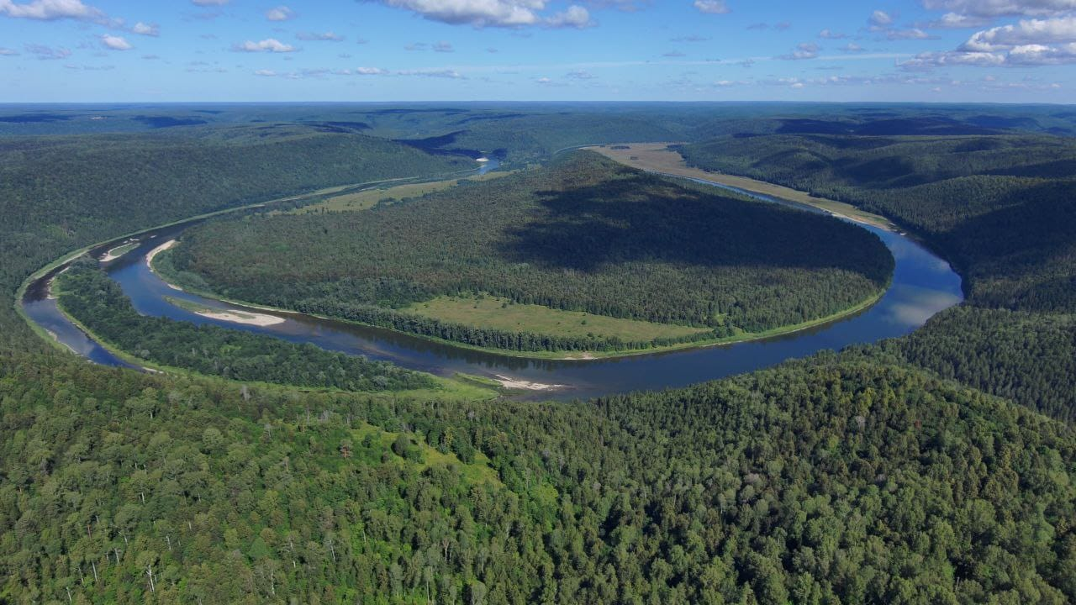
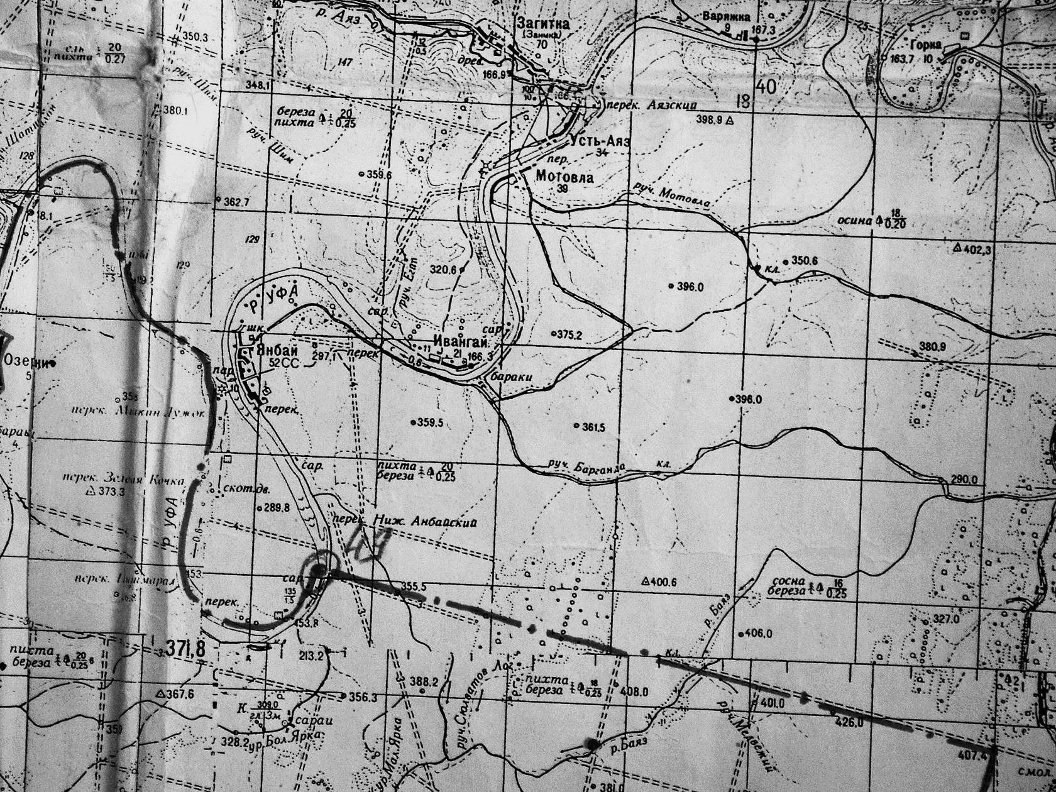
Владимир Гоман
ПОДРОБНОСТИ, касающиеся выбора конкретного вида транспорта, необходимого для поездки в урочище Янбай, иллюстрирую фрагментом инвентарной карты Караидельского района по состоянию на 1961 год. Янбай примерно посередине между Озерками и Мотовлой. ИЗ ОБОИХ ЭТИХ ПОСЕЛЕНИЙ УДОБНЕЕ ВСЕГО ДОБИРАТЬСЯ ДО УРОЧИЩА ЯНБАЙ на моторной лодке. Хозяин моторной лодки будет при таком раскладе ещё и проводником , поскольку без знающего мели на этом участке Уфимки аборигена, желающие побывать в урочище Янбай туристы, едва ли благополучно до него доберутся. И до Озерков, и до Мотовлы можно доехать на легковушке. Но от Озерков до урочища ЯНБАЙ МОЖНО ДОЕХАТЬ ТОЛЬКО НА ГУСЕНИЧНОМ ТРАКТОРЕ, а от Мотовлы до урочища ЯНБАЙ можно доехать только на автомобиле с проходимостью, не худшей. чем у НИВЫ. От Мотовлы до урочища Янбай всего 12 километров. Но и на этом коротеньком отрезке пути, без проводника, горожане могут заблудиться... На этом заканчиваю. С уважением, В. Гоман

